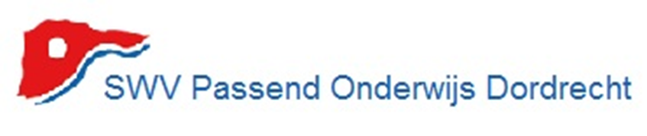
Ingevuld door: Carine Zwart
Schoolondersteuningsprofiel
NAAM VAN DE SCHOOL: Stedelijk dalton Lyceum
locatie: ISK
2016

kerngetallen
Aantal leerlingen per 01-10-2015 | 188
Aantal leerlingen met een lwoo-beschikking | 63
Aantal leerlingen met een PrO-beschikking | 9
toelating en uitstroom
Hoeveel onderinstromers waren er op 01-10-2015 | geen
Hoeveel zij-instromers waren er op 01-10-2015 | Leerjaar 1 | Leerjaar 2 | Leerjaar 3 | Leerjaar 4 | Leerjaar 5 | Leerjaar 6
 | 79
Hoeveel nieuwe leerlingen waren afkomstig uit het VSO | geen
Hoeveel leerlingen slaagden vorig schooljaar | 58 leerlingen kregen een certificaat
Hoeveel procent van het totaal aantal examenkandidaten was dat | n.v.t.
Hoeveel leerlingen stroomden door naar het MBO |  | 1
Hoeveel leerlingen stroomden door naar het HBO |  | 1
Hoeveel leerlingen stroomden door naar het VAVO-onderwijs |  | -
Hoeveel leerlingen stroomden door naar een andere VO-school | 35 (HV,TL,KB,BB,PRO,ZML) klas 1 of 2
Hoeveel leerlingen werden verwezen naar de Entree-opleiding | 21
ondersteuningsstructuur
Welke aspecten van basisondersteuning zijn gerealiseerd?  Welke aspecten van extra ondersteuning zijn gerealiseerd? | Basisondersteuning (aankruisen indien gerealiseerd)  - Er wordt bij de toelating van leerlingen planmatig (alle gegevens uit het OKR worden benut, de zorgcoördinator wordt betrokken) gewerkt.  - Docenten kunnen op zo objectief mogelijke wijze vaststellen dat er sprake is van achterblijvende ontwikkeling.  - Er is een mentoraatsysteem  - Er zijn regelmatig leerlingbesprekingen over leerlingen bij wie stagnaties optreden in de ontwikkeling.  - Er is een interne coördinatie van de ondersteuning,  - Er is een voldoende toegeruste en gefaciliteerde zorgcoördinator  - Er is een slagvaardig ondersteuningsteam  - (Indien noodzakelijk) worden bij de besprekingen van leerlingen in het ondersteuningsteam worden de ouders betrokken.  - Er is een aanvullend aanbod voor leerlingen die minder of juist meer presteren.  Extra ondersteuning (aankruisen indien gerealiseerd)  - De vaste BPO-er werkt zo preventief mogelijk samen met de IB-er en het OT van de school bij het benoemen van de ondersteuningsbehoefte van leerlingen.  - Er zijn goede relaties met de externe partners in de keten van ondersteuning  - Op basis van het OPP wordt bij het samenwerkingsverband voor leerlingen, indien nodig een passend arrangement extra ondersteuning aangevraagd.  - Er wordt een schoolarrangement ingezet om voor groepen leerlingen een aanbod van extra ondersteuning te creëren.  - De school arrangeert in nauwe samenwerking met de jeugdteams, zodat één integraal arrangement van onderwijsondersteuning en jeugdhulpverlening ontstaat (één kind - één plan). Dat kan zowel op het niveau van de ondersteuningsteams in de scholen als op het niveau van een loketbespreking in het samenwerkingsverband.  - Logopedie  - Remedial Teaching  - Motoriekgroep  - Zwemmen  - Rots en Water training  - Schoolmaatschappelijk Werk/OK-coach  - Peersupport  - Psycholoog in Ondersteuningsteam  - Vaste orthopedagoog voor ISK  - Klassenassistenten bij lessen Nederlands, Wiskunde en Natuur en Gezondheid.
Wat heeft de evaluatie van de activiteiten ter versterking van  de basis- en extra ondersteuning (2015-2016) opgeleverd? | - Basisvaardigheden aanleren om aansluiting te vinden in het Nederlandse onderwijssysteem.
Wat zijn voor het volgend schooljaar (2016-2017) de ontwikkel-  punten op het gebied van de basisondersteuning? | - Voor zeer moeilijk lerende leerlingen meer aansluiting zoeken bij het VSO.
Wat zijn voor het volgend schooljaar (2016-2017) de ontwikkelpunten op het gebied van de extra ondersteuning? | - Groepsarrangement aanvragen voor langzaam lerende analfabeten en anders-alfabeten.  - Traject SDD (sociaal dedicated team) borgen (nieuw traject voor oudere leerlingen met een laag uitstroomperspectief).
Opmerkingen die u van belang acht voor de verdere ontwikkeling van de ondersteuningsstructuur in de school. | - Goede overlegstructuur  - Faciliteren betrokkenen

